** TISKOVÁ ZPRÁVA**

**30. listopadu 2020**

**I v zimě lze opravovat asfaltové komunikace.**

**Rychle, kvalitně – a hlavně trvanlivě!**

**Pod pojmem „údržba komunikací“ se rozumí zajištění sjízdnosti silnic a dálnic, které bývá v zimní sezóně ztíženo povětrnostními vlivy. Přesná pravidla a postupy údržby vozovek jsou dány Zákonem o pozemních komunikacích (13/1997 Sb.) a bývají – i přes občasná opoždění – dodržovány. Na českých silnicích se však v zimě velmi často objevují také výtluky a trhliny. Správci vozovek je ale zacelují jen směsí kameniva obaleného asfaltovou emulzí zpracovanou za studena nebo dalšími méně trvanlivými metodami s krátkou životností. Výsledkem soustavného zamrzání a rozmrzání vody v horní vrstvě vozovek je pak zvětšení příslušných poruch a celkové zhoršení stavu komunikací. Pro zimní opravy je proto mnohem vhodnější využití inovativních technologií preventivní údržby, které dokážou zajistit kvalitní bezespárové – a tím i trvanlivé – opravy poruch na vozovkách. Právě takovou je nová mikrovlnná technologie vyvíjená společností FUTTEC ve spolupráci s Ústavem chemických procesů AV ČR a VUT v Brně.**

Nejen léto je spojené s větším nebezpečím dopravních nehod. Obdobným nepřítelem českých řidičů bývají i zimní měsíce. Námrazu a sníh lze odstranit pomocí pevně daných metod – tedy pluhováním nebo využitím posypové soli či štěrku. Na zasněžených a zledovatělých silnicích ale nebývají vidět výtluky a trhliny, řidiči musejí reagovat až na poslední chvíli, a tak je riziko nehody nebo poškození auta ještě větší než ve zbytku roku. Opravy poruch na vozovce se pak většinou řeší jen materiálem s nízkou trvanlivostí, takzvaně „zastudena“. Takto opravená místa ale nemívají dlouhou životnost a zpravidla se v létě musejí znovu zacelovat teplou asfaltovou směsí.

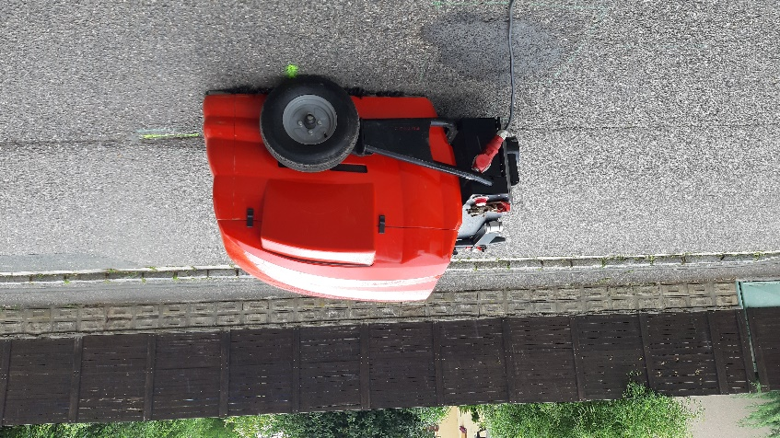„*Je všeobecně známo, že pokud se při opravě výtluků a trhlin využívají nevhodné technologie a materiály, musí se opravy pravidelně opakovat. Každý řidič ví, jak vypadají české silnice s nástupem jara. Právě tehdy se začínají projevovat důsledky zatékání vody do spár u nekvalitně zacelených výtluků během zimy. Poruchy se znovu obnoví, dokonce ještě rozšíří. A na mnoha místech se objeví ,díry‘. To ale neplatí u oprav výtluků a trhlin provedených strojem FT3. Ten totiž funguje na principu* *mikrovlnného hloubkového ohřevu vrstvy vozovky bez degradace asfaltové směsi. Díky homogennímu spojení vozovky a doplněné směsi zde nevznikají žádné spáry, které by vlivem působení vody při zimních výkyvech teplot vedly k opětovnému vytvoření poruchy. Díky principu, na kterém zařízení pracuje, není závislé ani na dodávkách teplé asfaltové směsi z obaloven (které mají v zimě sezónní odstávku dodávek), ani na méně trvanlivé studené obalované asfaltové směsi. Využívat se proto dá celoročně, včetně zimního období. Inovativní technologie FUTTEC navíc na rozdíl od tradičně používaných metod nemění vlastnosti původního a doplňovaného asfaltového povrchu, jako je únosnost a protismykové vlastnosti*,“ vysvětluje Jiří Rušikvas, zakladatel společnosti [FUTTEC](http://www.futtec.cz).

***O společnosti FUTTEC:***

*Společnost FUTTEC a.s. byla založena v roce 2011 s cílem vyvinout unikátní systém opravy výtluků na silnicích. Technologie, která je výsledkem dlouholetého výzkumu a zdokonalování, vznikla ve spolupráci s Ústavem chemických procesů Akademie věd ČR a VUT v Brně. Společnost FUTTEC za ni získala ocenění Vizionáři 2019 ve stejnojmenné soutěži sdružení CzechInno. Navíc se jí**z Evropské komise v rámci programu EU Horizon 2020 podařilo získat dotaci ve výši 1,8 mil. euro na komercionalizaci této inovativní technologie, kterou tak díky získaným financím bude moci dále zdokonalovat a uvádět ji v širším měřítku na český i zahraniční trh.*

*Technologie FUTTEC je určena k trvalým opravám výtluků a dalších poruch asfaltových povrchů na pozemních komunikacích, cyklostezkách a dalších asfaltových plochách. Funguje na principu****ohřevu asfaltových směsí pomocí mikrovlnné technologie, díky čemuž je zajištěn hloubkový ohřev opravovaného místa bez degradace asfaltové směsi****. Výsledkem je vysoká pevnost a dlouhá životnost opraveného místa. Díky tomuto principu může být oprava silnic realizována celoročně, tedy i v zimním období.*

***Tato technologie je ukryta v srdci unikátního zařízení FT3, které nyní společnost nabízí zákazníkům k prodeji. Ve druhé polovině roku 2020 bude na trh uveden třikrát výkonnější model FT4, který opravy ještě zrychlí.***

***Další informace:***

**Crest Communications**

Marie Cimplová, tel.: 731 613 602, [marie.cimplova@crestcom.cz](mailto:marie.cimplova@crestcom.cz)

Kamila Čadková, tel.: 731 613 609, [kamila.cadkova@crestcom.cz](mailto:kamila.cadkova@crestcom.cz)

**www.crestcom.cz**

**FUTTEC**

Hynek Schmidt, Business Development Manager, tel.: 773 505 339, [hynek.schmidt@futtec.cz](mailto:hynek.schmidt@futtec.cz)

[**www.futtec.cz**](http://www.futtec.cz)